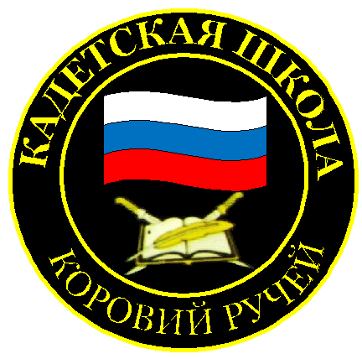
№ 7 (147), декабрь 2019
Вестник кадетских классов
Учредители: командно-руководящий состав и совет командиров
МБОУ «Кадетская СОШ» с. Коровий Ручей
Усть – Цилемского района Республики Коми
В гостях у кадет Ижемского района.
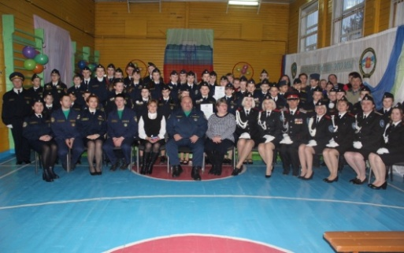
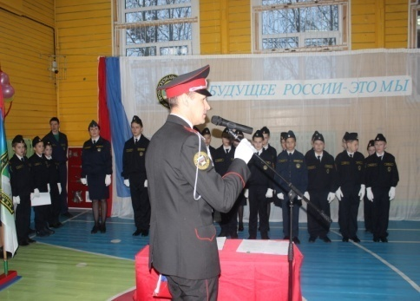
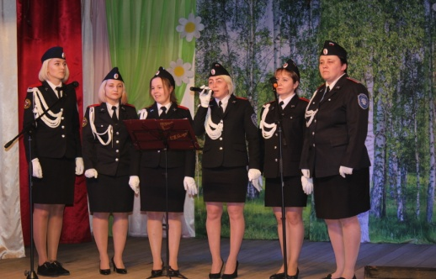
За годы развития кадетского движения в МБОУ «Кадетская СОШ» с. Коровий Ручей у нас появилось множество друзей по всей республике. Кадеты Щельяюрской школы Ижемского района часто бывают на наших мероприятиях. Тринадцатого декабря делегация нашей школы побывала в Щельяюре на торжественном посвящении в кадеты учащихся 5 «а» класса. Церемония проходила в спортивном зале школы. На верность кадетскому движению присягнули восемнадцать пятиклассников. В зале среди зрителей были родители кадет, учителя, жители села и руководство сельского поселения. Наша делегация заняла место в строю вместе с офицерами и старшими кадетами Щельяюрской школы. От имени личного состава нашей школы побратимов поздравил руководитель делегации, заместитель директора по воспитательной работе с кадетскими классами Тиранов Алексей Геннадьевич. После церемонии принятия торжественного обещания состоялся митинг у памятника «Никто не забыт, ничто не забыто!», кадеты почтили память погибших участников Великой Отечественной войны и возложили венок. Завершением праздничного дня стал концерт, который прошел в сельском доме культуры, при большом количестве зрителей. Вместе с другими участниками на сцене выступил наш казачий ансамбль «Хуторок», который был недавно создан на базе нашей школы. «Хуторок» за небольшой период своего существования уже успел выступить на нескольких мероприятиях Усть-Цилемского района и вот первая поездка в другой район. Щельяюрская публика очень тепло приветствовала выступление «Хуторка». В исполнении ансамбля прозвучали песни «В путь дорожку дальнюю», «Судьба» и как напоминание о предстоящем юбилее Великой Победы «Едут по Берлину наши казаки».

Великая Победа: Наследники и наследие.
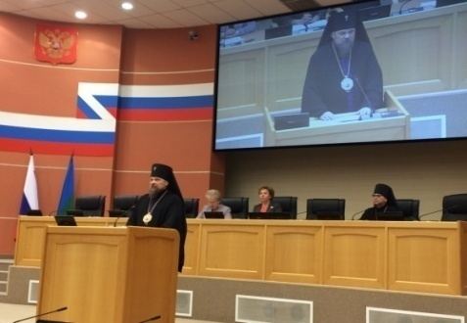
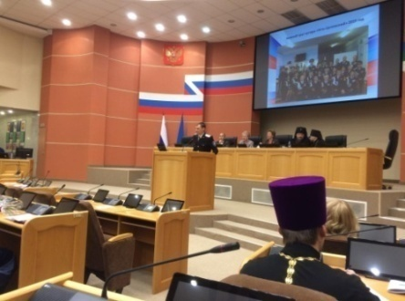
В конце ноября в Сыктывкаре прошел региональный этап международных Рождественских образовательных чтений, который в этом году был посвящен предстоящему юбилею Великой Победы и носил название «Великая Победа: Наследники и наследие». В чтениях приняли участие представители всех городов и районов республики. На площадках форума был представлен лучший опыт в области патриотического воспитания молодежи, образовательной и медицинской сферы, поддержки семей, духовного просвещения и других важнейших направлений социальной жизни нашего общества.
По просьбе организаторов чтений, наша школа представила свой опыт на двух секциях. Мы поделились нашими наработками по проведению военно-исторических реконструкций, как одной из эффективных форм военно-патриотического воспитания школьников и сохранения исторической памяти. На второй площадке мы рассказали о нашем взаимодействии с Российским казачеством в вопросах военно-патриотического и духовно-нравственного воспитания. Также было весьма полезно послушать наших коллег, среди которых было немало тех, с кем наша школа уже давно сотрудничает в различных вопросах. Обсуждение выступлений продолжилось в кулуарах форума, который проходил в Доме дружбы народов Республики Коми.
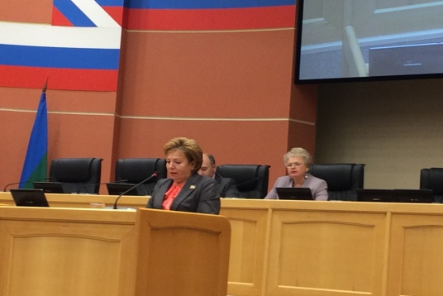
В завершающий день работы чтений прошли традиционные парламентские встречи в Государственном Совете Республики Коми. Председатель Госсовета Надежда Дорофеева поблагодарила всех участников форума и пожелала дальнейшей плодотворной работы в свете приближающегося юбилея Великой Победы. В зале заседаний Государственного Совета мы также выступили с опытом нашей работы по военно-патриотическому и духовно-нравственному воспитанию. В своем докладе особо отметили весомую роль в жизни Кадетской школы попечительского Совета, который возглавляет лично руководитель администрации района Николай Митрофанович Канев. А также систематическую поддержку со стороны нашего главного социального партнера ООО «ЛУКОЙЛ-Коми» и его руководителя Александра Сергеевича Голованева. Призвали к сотрудничеству другие учебные заведения региона, органы государственной власти, государственные и общественные объединения. Подводя итоги Рождественских чтений владыка Питирим отметил, что с каждым годом расширяется география их участников и разнообразие представленного опыта. Следующим этапом станут Международные Образовательные Рождественские чтения, которые пройдут с 26 но 29 января 2020 года в городе Москве.

Тираж: 50 экземпляров.
169488, Республика Коми,
Усть – Цилемский район, с. Коровий Ручей, ул. Школьная, 1
тел/факс (82141)99-5-31

Редактор: А.Г. Тиранов– зам. директора по ВР

Корректор: Торопова Е.В.
Верстка: Гриффитс Г.К.

